De baai= een grote ronde opening in het land waar de zee inspoelt
De inham= een plek aan de kust waar het water het land inkomt
De kust= het land aan de rand van de zee
Het getij= eb en vloed.

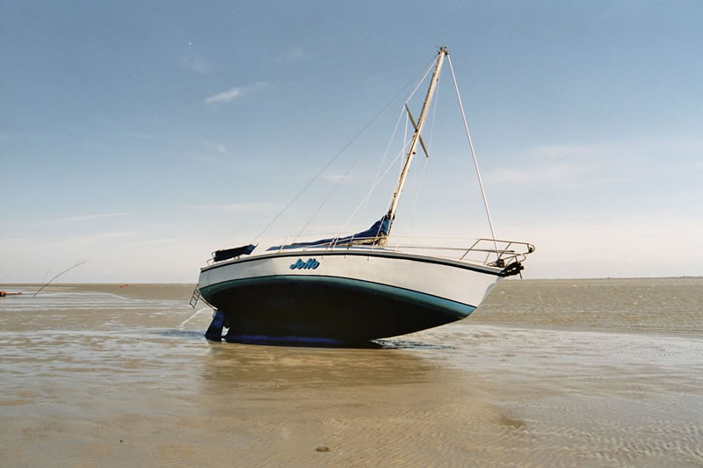
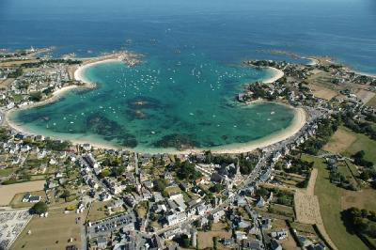
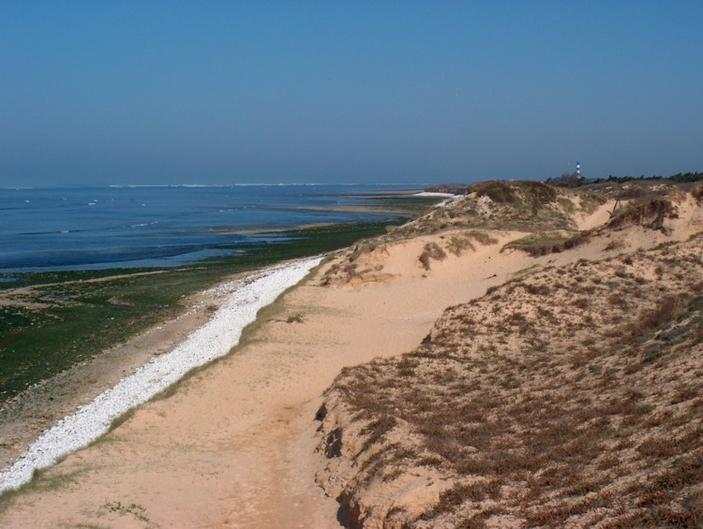
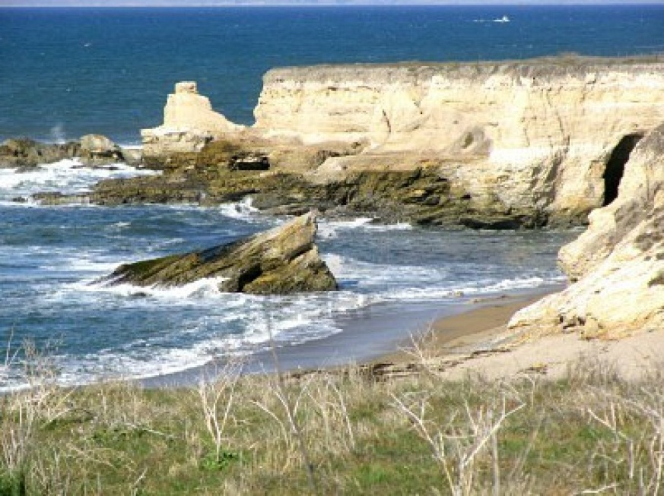
DE KUST
DE BAAI
HET GETIJ
DE INHAM
DE ZEE

